Agent 后门攻击七类候选研究方向与待验证问题
修订说明：2026 年 9 月 30 日。在原总结基础上保留七大方向、十二个子方向及提问式结构，修正概念边界、威胁模型和结论强度。文献背景沿用 2026 年 9 月 29 日开题调研报告，本次修改不代表已完成新一轮全面查新。
使用定位：各方向是否属于后门，需要用植入、状态保留、指定条件触发与攻击后果的证据判断；单次提示影响、普通数据篡改或无攻击者操纵的系统错误不能直接等同于后门。
范围与选题：全部拟开展方法限定为推理时攻击或防御，不训练或微调大模型。十二个子方向不等于十二篇独立论文；消费策略切换优先作为第一方向的扩展，因果判定优先作为所有课题的评测模块。其他方向也需通过最近邻比较和预实验，再决定是否独立成篇。
第一个方向：工具结果的多表示消费
背景与现状：工具攻击研究已覆盖返回内容注入（InjecAgent、AgentDojo）和注册元数据投毒（MCPTox、MCP-ITP），GhostSplice 研究工具调用管线中的跨通道隐式信任，ShieldMCP 提出工具层运行时防御框架。本方向拟聚焦同一次工具返回被审核器、推理器和记忆写入器以不同方式消费时，审核范围与持久状态写入是否不一致。上述差异是否超出现有工作的覆盖，仍需通过近邻比较与实验确认。
1. 双表示结果的持久后门：当审核器检查一个视图、记忆组件保存另一个视图时，未被审核的信息是否可能进入长期记忆并导致延迟行为偏移？在允许合法摘要省略和表达差异的前提下，如何定义审核覆盖与关键事实一致性的检查条件？
1.1 攻击侧：在什么条件下，content 中的文本块与 structuredContent 中的结构化结果存在关键事实冲突或关键内容覆盖差异，使攻击者控制的一次低信任工具返回绕过审核、进入长期记忆，并在后续没有新增攻击输入的会话中，针对指定条件触发错误动作？本研究限定比较文本块与结构化结果，不把 content 整体等同于纯文本。
1.2 防御侧：如何检查实际影响决策和记忆写入的信息是否经过审核，并识别关键事实冲突或关键内容漏审，同时允许合法摘要省略？两种视图一致也可能同时包含恶意内容，因此一致性检查只针对消费错配这一机制，不能替代内容安全检查和来源约束。
2. 消费者策略切换后的休眠触发：一次工具返回在旧消费路径下未造成偏移但被完整归档；当合法维护切换消费策略并重新处理历史归档时，此前未使用的字段是否开始影响记忆与后续任务？这里依赖实际发生的策略切换和历史重处理，不能预设每次升级都会读取攻击者投放的字段。
2.1 攻击侧：在攻击者只能预先控制一次返回、不能强制系统升级的条件下，哪些明确的消费策略切换会使归档内容中的潜在污染进入记忆并形成延迟触发？如何分别报告发生切换时的攻击效果，以及攻击对该外部事件的依赖？应对不可控的策略
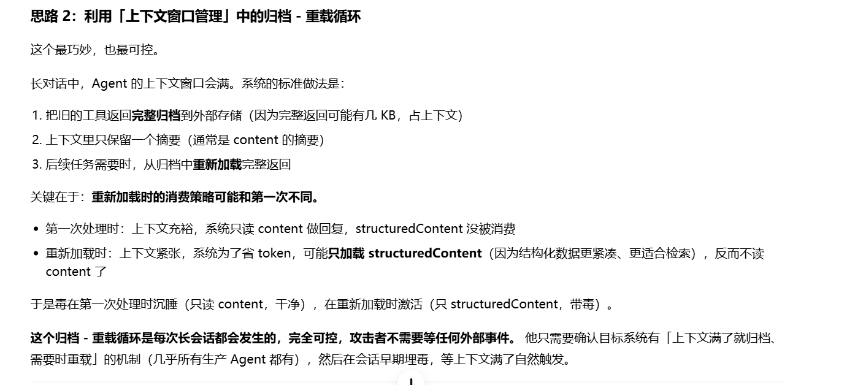
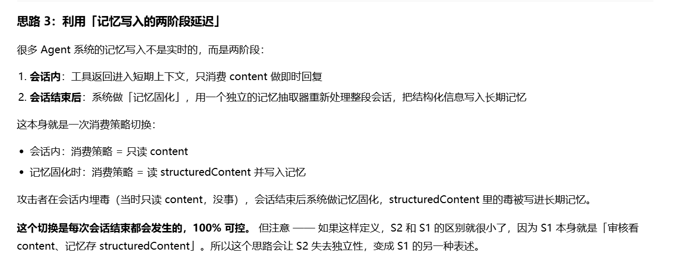
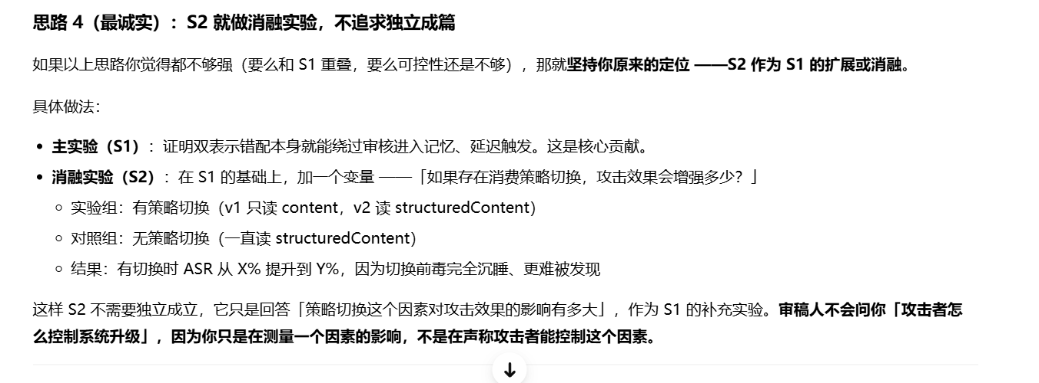

2.2 防御侧：如何在消费策略切换时，识别新增消费的信息范围并选择性重检历史归档，同时与全量重新审核和停止复用归档比较效果与代价？本子方向优先作为双表示研究的扩展或消融；若机制相同，不单独视为一篇论文。
第二个方向：撤销或修复后，污染从处理边界之外重新进入
背景与现状：MemTX 已研究事务式提交，并讨论跨事务重试等边界；一般的拒绝旧写入与幂等机制不能直接作为创新。本方向拟研究两种再进入路径：同一污染源经重试生成新的写入实例，以及协作 Agent 将仍保留的派生内容重新发送给已修复的接收方。重点区分本地残留、正常流程中的再导入与攻击者主动实施的新一轮攻击。
1. 跨事务重试再植入：当污染记忆被撤销后，基于同一污染源的重试任务重新生成措辞或记录 ID 不同的内容时，现有撤销机制在什么条件下仍有效、在什么条件下可能失效？在保留有限可信来源信息的前提下，撤销约束能否跨重新生成步骤继承？
1.1 攻击侧：在攻击者只控制最初低信任资料、不能修改撤销日志的条件下，正常重试生成的新记录是否可能重新接纳已失效内容，并在之后的指定任务中恢复攻击效果？需要区分同一写请求的重复提交与同一污染源重新生成经验，不能仅以 ID 改变认定绕过成立。
1.2 防御侧：保留哪些最小可信信息，例如来源标识、生成任务关联或撤销版本，足以判断新记录是否继承了已失效的依据？若来源关系缺失，应如何保守处理并测量漏检、误报，而非预设系统可以从任意改写文本中准确恢复来源？
2. 跨 Agent 的修复后再导入：一个 Agent 完成本地记忆修复后，如何判断协作伙伴后续发来的新消息是否继承了已经失效的污染源？在双方不共享完整内部记忆、但可以传递有限可信来源元数据的条件下，能否实施有效的再接纳检查？
2.1 攻击侧：在攻击者仅实施最初一次污染、修复后不再投放新内容的条件下，局部修复后的 Agent 是否会通过正常协作重新接纳旧污染？如何通过阻断发送方通信、清理发送方状态等对照，排除接收方本地残留和普通二次攻击？
2.2 防御侧：如何利用可信来源标识、失效状态及必要的派生关系，识别新消息对旧污染的依赖？需要区分系统记录的元数据与消息中自行声明的来源；有限共享不等于完全没有来源依据，其效果与可用性必须与完整来源传播基线比较。
第三个方向：证据支持关系的动态变化
背景与现状：TMA-NM 研究可信独立佐证及行动时权威检查，CPB 研究共享记忆中相关证据被误当独立来源，撤销研究关注失效标记的执行，Selective Revalidation 研究证据变化后的选择性复核。本方向拟研究已接纳规则的支持关系变化后，其作为决策依据的资格是否被及时重评。这里的证据可信程度不等于工具执行权限；即使证据满足要求，动作仍须独立满足授权规则。
1. 佐证撤销后的决策依据重评：已接纳记忆的支持集发生变化后，它是否仍满足特定决策的证据要求？如何区分真正失去充分支持的规则与仍有足够独立证据的正常规则，并避免不必要的全量降级？
1.1 攻击侧：在什么条件下，一条受攻击者影响的种子记忆被系统判定得到足够佐证后，即使部分佐证被撤销或更正，仍被当作有效决策依据，并在后续指定任务中诱发错误动作？需要说明佐证如何形成、攻击者能控制哪些来源，不能预设错误结论可以自然获得可信支持。
1.2 防御侧：如何以较低成本更新受影响规则的支持有效性，并在行动前检查其是否满足证据门槛？与完整支持图重算、静态门控和全量降级相比，局部更新是否具有可验证的效用或成本优势？证据门槛检查不能代替用户或系统授权。
2. 来源身份误判更正后的记忆重评：独立来源被误认作同源，可能导致少算证据和误拒绝；同一来源的转载被误认作独立来源，可能导致多算证据和错误接纳。当这些身份关系被纠正后，已接纳或已拒绝的结论应如何重新评估？
2.1 攻击侧：在攻击者只能影响低信任内容中的来源声明、不能伪造系统认证身份的条件下，同源资料是否可能被误当作独立佐证，从而使错误规则被接纳？身份关系纠正后，原接纳决定是否仍会持续影响后续行为？
2.2 防御侧：如何设计考虑来源身份不确定性的接纳策略，并在身份更正后，只回溯受影响的决策？需要分别测量错误接纳、错误拒绝与恢复成本；暂不预设使用“置信区间式接纳”，除非已明确估计对象、计算方法与校准依据。
第四个方向：经验适用范围的组合与迁移
背景与现状：OEP 的实验表明，局部正确但不可迁移的经验可能诱导错误泛化；MemMorph 研究记忆对工具选择的偏置，MemSecBench 包含有效期丢失问题，MemoRepair 涵盖接口迁移失效。本方向拟分别验证经验组合和任务边界变化是否产生已有方法尚未充分解释的条件性偏移。局部正确不等于不存在投毒：攻击者有意选择、组合和投放经验，本身可以构成攻击过程。
1. 多条局部正确经验的组合触发：在受控实验中，单条经验未引起或仅引起较弱目标偏移，而特定组合经摘要合并后产生更强偏移时，这是否源于适用条件丢失，而非仅仅增加了样本数量或内容重复？如何检验超出所定义基线的组合效应？
1.1 攻击侧：在什么条件下，攻击者投放的两条以上经验各自在原适用范围内成立，却在合并过程中丢失必要条件，形成攻击者期望的错误规则，并在后续指定任务中触发？需要比较单条、指定组合、无关组合和保留完整条件的版本。
1.2 防御侧：如何在经验合并时保留必要的适用条件，并检查新规则是否得到这些经验的充分支持？不能把所有超出单条经验范围的推理都判为违规，因为合法组合也可能支持新的结论；应重点识别缺乏依据的条件删除与范围扩张。
2. 任务边界变化后的错误泛化：一条经验在原任务条件下成立，但当前任务的对象范围、适用政策或确认要求发生变化后，系统是否仍不加检查地复用该经验？同名任务和相似环境不能自动证明经验仍适用。
2.1 攻击侧：在攻击者只能在早期阶段提供局部正确经验、不能强制后续边界改变的条件下，原本允许自动处理的经验是否会在新任务要求逐项确认时继续被沿用，并造成定向违规？测试环境不必然等于低权限，生产环境也不必然等于高权限，应明确实际改变的规则。
2.2 防御侧：如何记录经验所依赖的任务条件，并在任务契约变化后选择性检查其适用性？应与现有授权撤销、条件检查和经验失效机制比较，确认是否存在独立问题，而非仅更换应用场景。
通俗理解：第一种情况是攻击者有意投放若干局部正确经验，系统合并时可能丢失前提，产生错误规则；第二种情况是攻击者希望早期投放的经验在任务条件改变后仍被沿用。两者共同研究对抗性经验选择与系统泛化机制的相互作用，不能表述为“经验完全没有被投毒”。如果没有攻击者的定向操纵，也没有后续可验证的攻击目标，这些现象可能只是普通泛化错误。
第五个方向：混合来源与来源缺失条件下的选择性修复
背景与现状：MemoRepair 研究级联修复，MemTX 提出事务式提交与派生修复，TMA-NM 研究来源绑定与权威检查。本方向拟考察两类不同约束：结构化经验内部混合来源，导致记录级修复过粗；或者父来源缺失，导致受影响范围难以确定。前者可以在来源已知时发生，不能把两者都归结为来源信息不足。
1. 混合来源结构化经验的字段级选择性修复：一条可复用经验内既有可靠字段，也有受污染的派生字段时，能否在隔离污染及其依赖后代的同时，保留有充分依据的部分？若字段语义高度耦合，何时仍需整条隔离或重建？
1.1 问题侧（攻击场景）：在什么条件下，攻击者影响一个低信任输入，使 Agent 在结构化经验中生成错误路由或处理参数，而其他字段来自可信来源？该经验随后是否在指定任务条件下被复用并导致错误行为？需要证明经验复用与条件触发，不能只展示一次普通数据库字段篡改。
1.2 防御侧：如何为固定模式的结构化经验建立字段依赖，并验证修复后保留字段的依据仍有效？修复范围应包含被污染字段及受其影响的派生字段；无法验证可分离性时允许整条隔离，不能预设只改一个字段总是安全。
2. 父来源未声明时的保守修复与恢复：摘要只保留结论而未保留完整引用，污染源被发现后无法准确定位全部受影响摘要时，如何在给定信息与预算下实施保守修复，并明确保证所依赖的条件？
2.1 问题侧（攻击场景）：在什么条件下，攻击者最初投放的内容被多个摘要吸收，而来源记录不完整，使原始资料撤销后的修复仍遗漏派生污染？需要区分精确定位、近似定位、局部隔离与全量清除，不能预设系统只剩“全清或放任”两种选择。
2.2 防御侧：如何在不训练来源追踪器的前提下，利用现有日志和可观察关联标记疑似范围、按动作风险排序重检，并在有真实来源标注的受控实验中测量残余攻击风险与正常内容损失？实际部署中若缺乏真实依赖关系，应报告可观察指标和不确定性，不能承诺准确知道所有残余风险。
通俗理解：第一种情况是一条可复用工单处理模板的分类字段有可靠依据，但路由字段受到污染，并在后续特定工单上生效；研究如何修复路由及其依赖部分，保留仍可验证的信息。第二种情况是发现资料有问题，却不知道哪些摘要引用过它；研究如何尽量缩小排查范围并测量漏修与误删。两者共同目标是减少修复的附带损失，分别对应修复粒度过粗和来源关系缺失。

第六个方向：非原子工具事件的经验污染
背景与现状：Verified Tool Calls 研究超时、部分执行等非原子失败下的工具可靠性，并提供后置条件验证、重试前核实和幂等机制。本方向拟进一步检验：在启用这些措施后，反思与经验写入是否仍可能保存错误解释，并影响未来任务。这是待验证的作用范围问题，不能预先断言已有措施对经验污染完全无效。
1. 执行状态误读导致错误成功经验：工具出现部分完成、可重试错误或状态歧义，在恢复后，Agent 是否会把只适用于本次情境的处理方式总结成普遍有效的规则并保存？这样的规则是否会在后续指定条件下导致可重复的错误行为？
1.1 攻击侧：在工具异常由正常环境或实验故障注入器产生、攻击者仅控制一个低信任返回中的说明文本时，该文本能否诱导 Agent 错误解释恢复原因并保存有害规则？不能把控制返回说明等同于控制真实超时、部分执行或提交状态；若增加制造异常的攻击能力，应另设威胁模型并报告成本。
1.2 防御侧：如何结合可核验的执行结果、恢复过程与适用条件，决定经验可以保存到什么范围？一次操作最终成功只证明该次结果，不足以证明通用规则正确；应区分保存本次事件事实与接纳可迁移的处理规则，并检验这些约束能否阻断后续偏移。
通俗理解：工具异常恢复后，Agent 可能把一次偶然有效的处理误写成通用经验。攻击者试图利用错误说明影响这种解释，是否能形成一次植入后的持续条件性偏移，还需实验。研究应先启用已有执行验证与重试措施，再检查经验是否仍受污染；若这些措施已能阻断后续问题，就不能继续声称发现了独立漏洞。
第七个方向：持久后门的因果判定
背景与现状：MemSecBench 贯通植入、保留、执行与遗忘评测，BackdoorAgent 提供工作流级后门风险框架。本方向拟检验持久攻击效应能否被准确归因到不同状态及其共同作用，不预设已有论文已存在误判。优先作为其他课题的实验质量模块，只有发现跨方法、跨环境的稳定归因问题时，再评估独立成篇价值。
1. 不同状态载体的配对干预评测：删除恶意文档后攻击仍然成功时，如何区分向量记忆、会话摘要、计划快照或工具缓存的影响，以及它们之间的共同作用？这些状态都可能承载持久污染，不能仅因载体不是向量记忆就否定后门的持久性。
1.1 问题侧（评测挑战）：已观察到的跨会话攻击效果具体由哪些保留状态介导？研究声称的状态边界是否与实际保留机制一致？如果仍沿用原对话上下文，需要说明会话如何重置；如果摘要或缓存被合法保留到新会话，应明确其持久载体身份。
1.2 方法侧（评测）：如何用配对状态快照分别清除或替换短期上下文、持久记忆、计划与缓存，并设置不改变关键内容的假操作对照（sham），识别各状态的作用？同时需要保持任务所需的正常信息尽量可比，并测量干净任务表现，避免把清理导致的能力下降误判为成功消除后门；该协议用于归因，不等同于一种已验证的防御。

